2016-2017学年第二学期高一期中考试生物学科试卷
（考试时间：75分钟 满分：100分）
一、单选题（共35题，每题2分，共70分）
1．下列各组中不属于相对性状的是（ ）
A．家鸡的光腿和毛腿 B.玉米的黄粒和圆粒
C.绵羊的白毛和黑毛 D.豌豆的高茎和矮茎
2．下列各基因型中，属于纯合体的是（ ）
A. YyRrCc B. aaBbcc C. AAbbcc D. aaBBCc
3．用纯种的高茎豌豆和矮茎豌豆作杂交实验时，需要（ ）
A. 对母本去雄，授以父本花粉 B. 以矮茎作母本，高茎作父本

C. 以高茎作母本，矮茎作父本 D. 对父本去雄，授以母本花粉
4．两只黑豚鼠，生了一只白毛豚鼠，若再生两只豚鼠，它们都是黑毛的几率（ ）
A. 1/2 B. 1/8 C. 1/4 D. 9/16
5．孟德尔的两对相对性状的遗传实验中，具有1：1：1：1比例的是 （ ）
①F1产生配子类型的比例 ②F2表现型的比例 ③F1测交后代类型的比例
④F1表现型的比例 ⑤F2基因型的比例
A. ②④ B. ④⑤ C.①③ D.②⑤
6．孟德尔获得成功的原因有（ ）
①正确选用豌豆作为实验材料； ②研究时采用单因素到多因素的方法；
③用统计学方法分析实验结果； ④科学地设计了试验程序。
A．①③④ B．①②③ C．②③④ D．①②③④
7．豌豆中，高茎（T）对矮茎（t）是显性，圆粒（G）对皱粒（g）是显性，这两对基因是自由组合的，则Ttgg与ttGg杂交后代的基因型和表现型的数目依次是（ ）
A.4，4 B.6,4 C.4,6 D.9,4
8．现有高茎（T）无芒（B）小麦与矮茎无芒小麦杂交，其后代中高茎无芒：高茎有芒：矮茎无芒：矮茎有芒为3：1：3：1，则两个亲本的基因型为（ ）
A. TtBB和ttBb B. TtBb和Ttbb C. TtBb和ttBb D. TtBb和ttBB
9．两个都带有黑尿症基因的正常男女（Aa）结婚，预测他们的孩子患黑尿症的概率是（ ）
A.12.5% B.25% C.50% D.75%
10．减数分裂过程中不会出现的变化是（ ）
A.随着着丝点的分裂DNA分子数加倍 B.遗传物质复制一次，细胞分裂两次
C.同源染色体交叉互换 D.在赤道板的位置上出现细胞板
11．没有同源染色体的细胞是（ ）
A.有丝分裂前期的细胞 B.初级精母细胞 C.有丝分裂后期的细胞 D.次级精母细胞
12．在减数分裂中，家兔的初级卵母细胞有22个四分体，则其卵细胞中染色体数和DNA数分别为（ ）
A. 11，22 B. 44，22 C. 22，22 D. 44，44
13．在下图中属于次级卵母细胞继续分裂过程中染色体平均分配示意图的是 （ ）
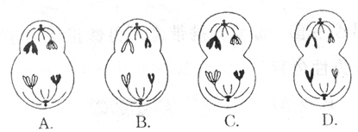

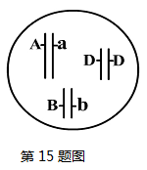

14．动物的卵细胞与精子形成过程中的不同点包括（ ）
①次级卵母细胞将进行普通的有丝分裂
②一个卵原细胞经减数分裂最终形成一个卵细胞
③一个卵母细胞经复制滋长后形成一个初级卵母细胞
④卵细胞不经过变形阶段WWW.ziyuanku.com
A. ①③ B. ②④ C. ②③ D. ①④
15．某生物的基因组成如图，则它产生配子的种类及它的一个卵原细胞产生卵细胞的种类分别是（ ）
A. 4种和4种 B. 4种和2种 C. 4种和1种 D. 8种和2种
16．甲家庭中丈夫患抗维生素D佝偻病，妻子表现正常；乙家庭夫妻表现都正常，但妻子的弟弟是红绿色盲患者，从优生学的角度考虑，甲乙家庭应分别选择生育( )
A．男孩，男孩 B．女孩，女孩 C．男孩，女孩 D．女孩，男孩
17．下列关于基因与染色体的关系的说法，不正确的是（ ）
A.基因的基本组成单位和染色体的基本组成成分是一致的
B.基因在染色体上呈线性排列
C.染色体是基因的主要载体
D.在生物体的细胞中，染色体的数量和基因的数量是不同的
18．假说-演绎法是现代科学研究中常用的方法，包括“提出问题、作出假设、演绎推理、验证假设，得出结论”五个基本环节。利用该方法孟德尔发现了两个遗传规律。下列有关分析正确的是 （ ）
①孟德尔发现的遗传规律可以解释所有有性生殖生物的核遗传现象
②提出问题是建立在豌豆纯合亲本杂交和F1自交遗传实验基础上的
③孟德尔所作假设的核心内容是“性状是由位于染色体上的基因控制的”
④为了验证作出的假设是否正确，孟德尔设计并完成了测交实验
A.①② B.③④ C.②③ D.②④
19．下列关于孟德尔遗传定律的现代解释的叙述，错误的是（ ）
A．非同源染色体上的非等位基因的分离和组合是互不干扰的
B．同源染色体上的等位基因具有一定的独立性Ziyuanku.com
C．同源染色体上的等位基因分离，非等位基因自由组合
D．同源染色体上的等位基因分离，非同源染色体上的非等位基因自由组合
20．初次证明了基因在染色体上的实验是（ ）
A.萨顿的蝗虫实验 B.摩尔根的果蝇红、白眼杂交实验
C.人的红绿色盲的研究 D.孟德尔的豌豆杂交实验
21．下列关于色盲遗传的叙述中，不正确的是（ ）
A.男孩不存在携带者 B.表现为交叉现象
C.有隔代遗传现象 D.色盲男性的母亲必定色盲
22.下列有关人类遗传病的系谱图(图中深颜色表示患者)中，不可能表示人类红绿色盲遗传的是( )
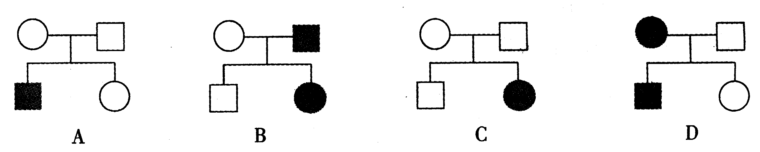

23．人的红绿色盲（b）属于伴性遗传，而先天性聋哑（a）属于常染色体遗传.一对表现型正常的夫妇，生了一个既患聋哑又患色盲的男孩.请推测这对夫妇再生一个正常男孩的基因型及其概率分别是（ ）
A.AAX^{B}Y，9/16 B.AAX^{B}Y，3/16
C.AAX^{B}Y，1/16或AaX^{B}Y，1/8 D.AAX^{B}Y，3/16或AaX^{B}Y，3/8
24．DNA是主要的遗传物质是指（ ）
A.遗传物质的主要载体是染色体 B.大多数生物的遗传物质是DNA
C.细胞里的DNA大部分在染色体上 D.染色体在遗传上起主要作用
25．将分离后的S型有荚膜肺炎双球菌的蛋白质外壳与R型无荚膜的肺炎双球菌混合注入小白鼠体内,小白鼠不死亡,从体内分离出来的依然是R型肺炎双球菌;将分离后的S型肺炎双球菌的DNA与R型肺炎双球菌混合注入小白鼠体内,则小白鼠死亡,并从体内分离出了S型有夹膜肺炎双球菌以上实验说明了（ ）
A.S型的DNA可诱导R型转化为S型,说明了DNA是遗传物质
B.R型的蛋白质外壳可诱导S型转化为R型
C.R型的DNA可使小鼠死亡
D.R型和S型肺炎双球菌可以相互转化
26．下面关于DNA分子结构的叙述错误的是（ ）
A.每个DNA分子中一般都含有四种脱氧核苷酸
B.每个脱氧核糖上均连着一个磷酸和一个碱基
C.双链DNA分子中的一段，若含有40个腺嘌呤，就一定会同时含有40个胸腺嘧啶
D.每个DNA分子中，都是碱基数=磷酸数=脱氧核苷酸数=脱氧核糖数
27．双链DNA分子中，G占碱基总数的38%，其中一条链中的T占5%，那么另一条链中的T占该链的（ ）
A.19% B.38% C.5% D.76%
28．在DNA复制的过程中，DNA分子首先利用细胞提供的能量，在 的作用下，把两条螺旋的双链解开（ ） 中·华.资*源%库 ziyuanku.com
A.DNA连接酶 B.解旋酶 C.DNA酶 D.DNA聚合酶
29.性状分离比的模拟实验中，如图准备了甲乙两个小桶，小桶中各有两种颜色数量相等的彩球，实验者分别从甲乙小桶中抓取一个彩球，组合在一起，并记下两个彩球颜色的组合。下列叙述，错误的是（ ）
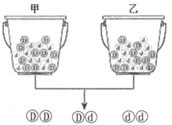
A．甲乙小桶分别代表雌雄生殖器官，两种颜色的彩球代表一对等位基因
B．从小桶中抓取彩球之前应充分混匀，随机抓取模拟等位基因分离
C．取出的彩球不用放回甲乙小桶，两个彩球组合模拟雌雄配子随机结合
D．多组同时实验，数量越大彩球组合类型的比例越接近1：2：1
30．对于一个基因的描述，下列正确的一组是（ ）
①染色体就是基因； ②基因的化学结构是不会改变；中·华.资*源%库 ziyuanku.com
③基因决定某一性状或功能； ④基因是DNA分子上特定的片段$来&源：ziyuanku.com
A.①② B.②④ C.①③ D.③④
31．1952 年，赫尔希和蔡斯利用放射性同位素标记技术，进行了噬菌体侵染细菌的实验。下图表示其中的部分实验过程，相关叙述错误的是 （ ）
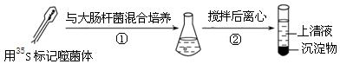

A．³⁵S 标记的是噬菌体的蛋白质 B．放射性主要分布在上清液中
C．合成子代噬菌体的原料来自大肠杆菌 D．图示实验证明DNA 是遗传物质
32、采用下列哪一组方法，可以依次解决①～③中的遗传问题（ ）
①鉴定一只白兔是否纯种 ②在一对相对性状中区分显隐性 ③不断提高水稻抗病品种的纯合度
A．杂交、自交、测交 B．杂交、杂交、杂交 C．测交、测交、杂交 D．测交、杂交、自交
33. 下列曲线表示减数分裂过程中DNA含量变化的是（ ）
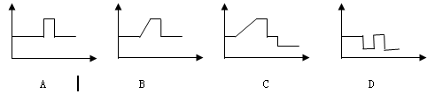

34.对某一噬菌体的DNA用³²P标记，对细菌的氨基酸用¹⁵N标记，让已标记的噬菌体去侵染已标记的细菌，最后释放出200个噬菌体，则下列说法正确的一组是（ ）
①全部噬菌体都有标记的³²P ②2个噬菌体含³²P ③全部噬菌体都含¹⁵N ④2个噬菌体含¹⁵N
A.①③ B.②③ C.①④ D.②④
35.下面是四位同学拼制的DNA分子平面结构部分模型，正确的是（ ）
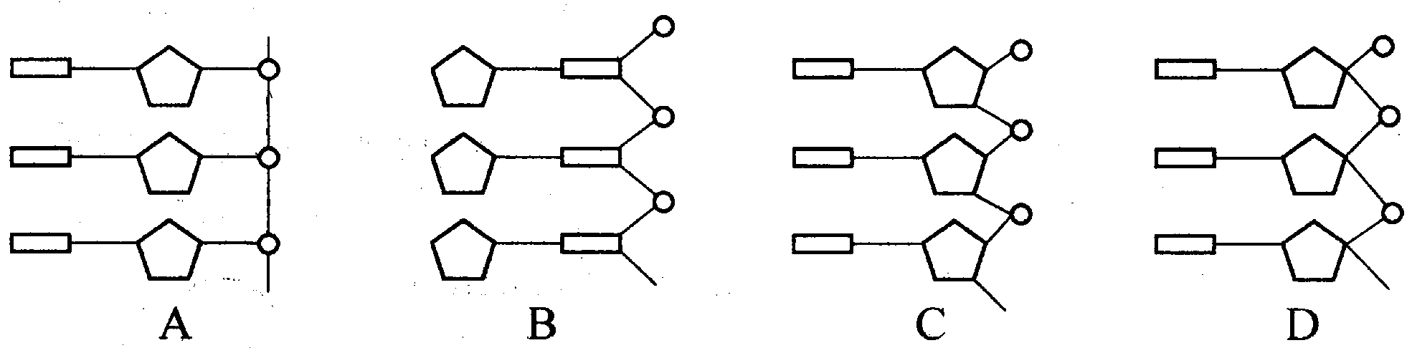

二、非选题（每空1分，共30分）
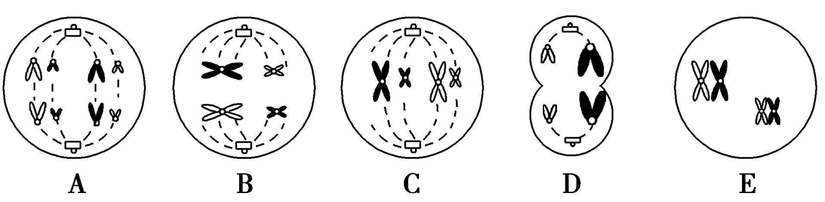
36、(10分)下图的五个细胞是某种生物不同细胞分裂的示意图(假设该生物的体细胞只有4条染色体)，请回答以下问题：

⑴图中具有同源染色体的细胞有 。
⑵图B细胞是 期，细胞中有 条染色体、 个DNA分子、 条染色单体。
⑶图E细胞中，同源染色体发生 ，形成了两个 。若图E所示动物为雌性，则此细胞的名称是 。
⑷假设该动物有一对基因A和a位于一对同源染色体上，则A、a分离发生在图 所处的时期，该时期的主要特点是： 。
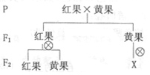
37．(4分)番茄中红果、黄果是一对相对性状，D控制显性性状，d控制隐性性状，如右图所示，根据遗传图解回答下列问题：

（1）红果、黄果中显性性状是 。
（2）F₁红果的基因型是 ，
F₂中纯合红果的概率是 。
（3）P的两个个体的杂交相当于 （交配类型）。
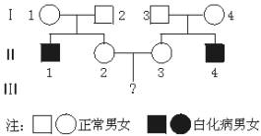
38.（4分）下图为某家族白化病（皮肤中无黑色素）的遗传系谱，请据图回答（相关的遗传基因用A、a表示）

（1）该病是由 性基因控制的。
（2）Ⅰ₃和Ⅰ₄都是正常，但他们有一儿子为白化病患者，这种现象在遗传学上称为 。
（3）Ⅱ₃是杂合体的机率是 。
（4）Ⅲ是白化病的概率是 。
39、（5分）牵牛花的花色由基因R和r控制，叶的形态由基因T和t控制。下表是3组不同亲本的杂交及结果，请据表分析回答：中·华.资*源%库 ziyuanku.com
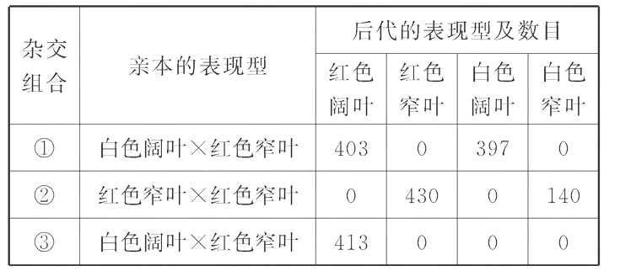中/华-资*源%库
⑴上述两对相对性状中，显性性状为： 、 。
⑵请写出三组杂交组合中两个亲本植株的基因型。
①组合为： ×
②组合为： ×
③组合为： ×
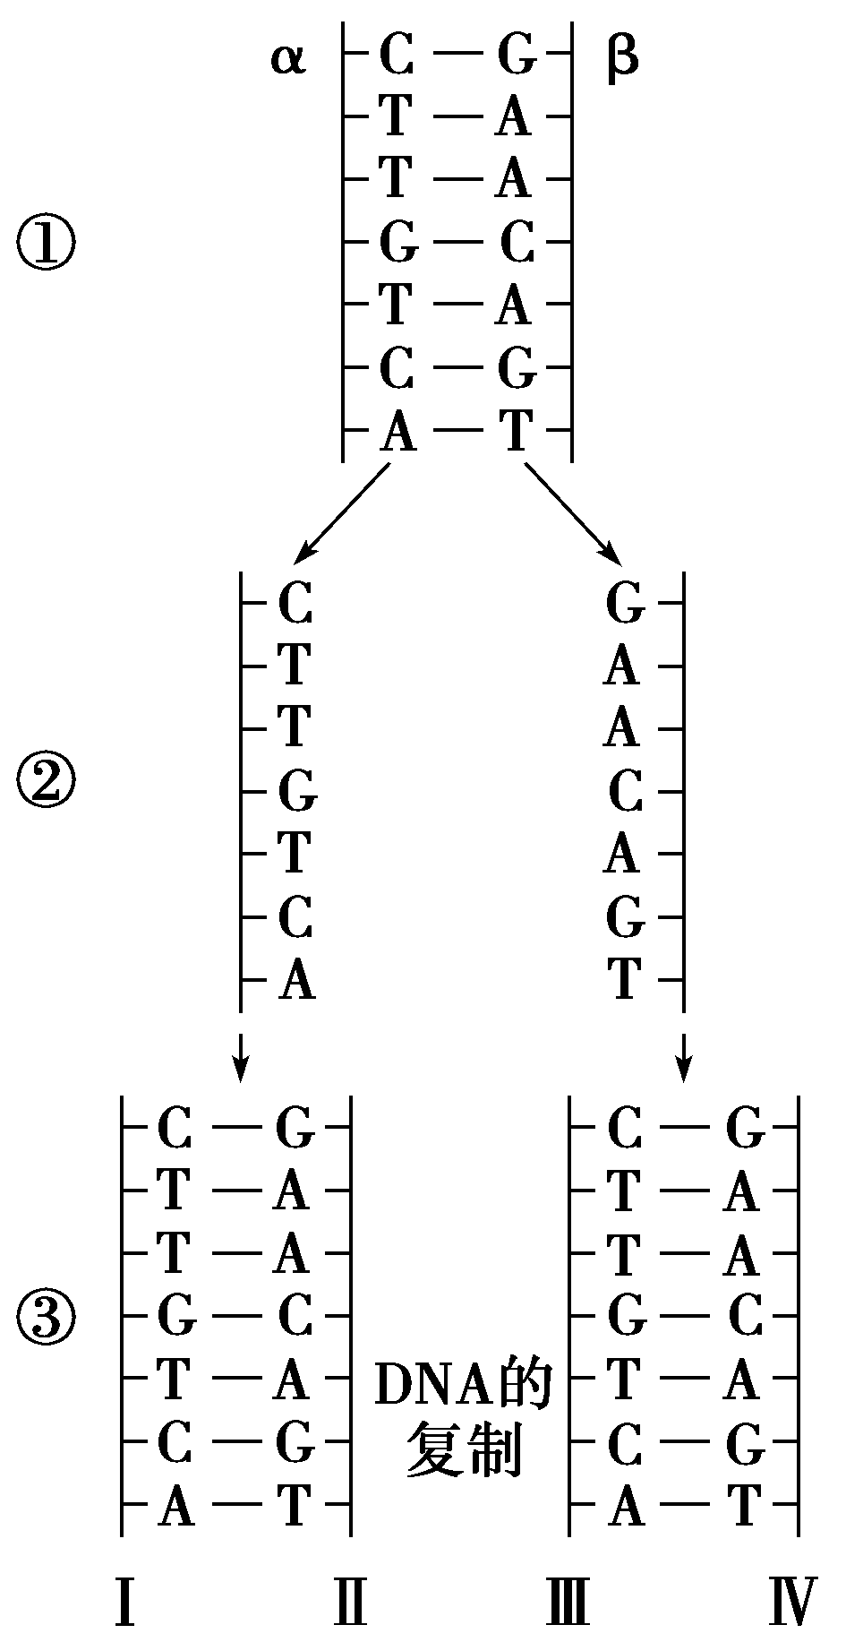
40.（7分）右图是DNA的复制图解，请据图回答下列问题：
（1）DNA复制发生在 期。
（2）在生物体内②过程需要 酶的参与。
（3）指出③中的子链： 。
（4）DNA复制的原料是 ，复制的方式是 。
（5）有一对氢键连接的脱氧核苷酸，已查明它的
结构有1个腺嘌呤，则它的其他组成应是( )
A．3个磷酸、3个脱氧核糖和1个胸腺嘧啶
B．2个磷酸、2个脱氧核糖和1个胞嘧啶
C．2个磷酸、2个脱氧核糖和1个胸腺嘧啶
D．2个磷酸、2个脱氧核糖和一个尿嘧啶
（6）已知原来DNA中有100个碱基对，其中T 40个，则复制4次，在复制过程中将需要 个游离的胞嘧啶脱氧核苷酸参加。

2016-2017学年第二学期高一期中考试生物学科答题卷
一、选择题答案请用2B铅笔填涂在答题卡上。
二、非选择题(共30分)
36（10分）
（1）
（2）
（3）
（4）
37（4分）
（1）
（2）
（3）
38（4分）
(1)
(2)
(3)
(4)
39（5分）
（1）
（2） ×
（3） ×
（4） ×
40（7分）
（1）
（2）
（3）
（4）
（5）
（6）

2016-2017学年第二学期高一期中考试生物学科答案
一、选择题（共35小题，每小题2分，共70分。）
1-5 B C A D C 6-10 D A C B A 11-15 D C B B C
16-20 C A D C B 21-25 D C C B A 26-30 B A B C D 31-35 D D C B C
二、非选择题(共30分，每空1分)
36、（1）A、B、C、E
（2）减数第一次分裂后 4 8 8
（3）两两配对（联会） 四分体 初级卵母细胞
（4）B 同源染色体分离
37. （1）红果
（2）Dd 1/4
（3） 测交
38.(1) 隐；
(2)性状分离；
(3)2/3；
(4) 1/9
39、（1） 红色 阔叶
（2） ① rrTT × Rrtt
② Rrtt × Rrtt
③ rrTT × RRtt
40.（1）有丝分裂间期和减数第一次分裂间
（2）解旋
（3） Ⅱ、Ⅲ
（4）脱氧核糖核苷酸 半保留复制
（5）C
(6)900

